

**GUIA DE APRENDIZAJE UNIDAD 1. Priorización N.17.**

**RECURSO: TEXTO DE ESTUDIO** PAGINAS: 143 – 144 – 145 -

ASIGNATURA: Ciencias Naturales.

NOMBRE ESTUDIANTE: ______________________________________________________

CURSO: ______________________________ LETRA: ______ FECHA: __________________

Objetivo: Calcular y registrar el volumen de diferentes líquidos u objetos para verificar si se miden de la misma forma.

O A: Medir la masa, el volumen y la temperatura de la materia (en estados sólido, líquido y gaseoso), utilizando instrumentos y unidades de medida apropiados (11).

Instrucciones.

-Trabaja en tu cuaderno de la asignatura.

-Trabaja en un lugar tranquilo con luz y sin distracción.

-Envía por correo o whattpp el resultado de la actividad.

Trabajo experimental de inicio.

I.¿Qùe sucede si hechas una piedra en un recipiente con agua?

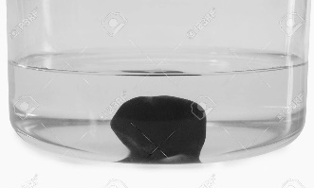

Formular una hipòtesis

R:________________________________________

a)Recuerda el concepto de volumen y masa.

Anota con tus palabras el concepto.

|  |  |
| --- | --- |
| Masa | Volumen |
|  |  |

Una vez que ya observaste las imágenes responde las siguientes preguntas en tu cuaderno de la asignatura. (pág143 )



Escribamos la materia en el cuaderno, escribe el siguiente fragmento:



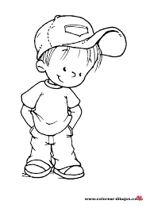

Anímate tú puedes.! Esfuérzate y serás el Mejor.!

Para finalizar esta actividad te invita a observar e indagar a cerca de las medidas de prevención a los riesgos naturales: youtube. <https://youtu.be/euZTcSphQe4>

* Investiga en diversas fuentes de información, con que instrumento se mide el volumen de un líquido. ¡Dibújalos!

|  |  |
| --- | --- |
|  |  |

¿Qué tiene en común estos instrumentos de medición?

_________________________________________________

__________________________________________________

En este momento veremos cómo medir el volumen de un sólido, escríbelo en el cuaderno también



Actividad Practica: escoge dos objetos pequeños que podamos medir el volumen (como sale en la imagen anterior) y busca algo parecido a una probeta (tipo de vaso con ml)en tu casa; pídele a un adulto que te ayude en la búsqueda.

1. Coloca 30 ml de agua en el recipiente que conseguiste.
2. Luego coloca el primer objeto y calcula cuanto mide su volumen, utilizando la resta como sale en el ejemplo de arriba.
3. Luego registra en la siguiente tabla que completaran en tu cuaderno.

|  |  |  |
| --- | --- | --- |
| Objeto nómbralo o dibújalo | Calcular (resta) | Cuanto mide el objeto |
|  |  |  |
|  |  |  |

Anímate tú puedes.! Esfuérzate y serás el Mejor.!

Para finalizar esta actividad te invita a observar un video educativo a cerca de la masa y volumen (según sus propiedades)YouTube: https://youtu.be/li0vzpoQ32E .

